ÉSZTORSZÁGI MUNKANAPLÓM

2024. 04. 29. - 2024. 05. 28.

Projektszám: 2023-1-HU01-KA121-VET-000130981

Készítette:

Fodor Gábor Miksa
Céljaim és terveim az észtországi szakmai gyakorlattal kapcsolatban

Az alábbiakban bemutatom a tapasztalataimat és felkészülési folyamatomat az észtországi szakmai gyakorlatra, kitérve az indíttatásra, a felkészülésre, valamint a gyakorlat alatt megszerzett tudás felhasználására.

Hogyan értesültem a kiutazásról?
Az iskolám Erasmus+ programjára osztályfőnököm hívta fel a figyelmem. Az iskola honlapján és a közösségi média felületeken is láttam hirdetéseket a programról, ami felkeltette az érdeklődésemet.

Mi motivált a részvételre?
Az elsődleges motivációm az volt, hogy új környezetben bővíthessem szakmai tapasztalataimat és fejleszthessem a nyelvtudásomat. Emellett vonzott a lehetőség, hogy egy másik ország kultúráját és munkahelyi szokásait is megismerhetem. Úgy éreztem, hogy ez a szakmai gyakorlat jelentős lépést jelenthet a kommunikációm fejlesztésében és a nemzetközi kapcsolatok kialakításában.

Felkészülésem az észtországi szakmai gyakorlatra
A felkészülésem során az alábbi módszereket alkalmaztam: OLS: Az Erasmus+ program részeként elérhető volt az Online Language Support (OLS), amely lehetővé tette számomra, hogy online nyelvleckéket vegyek, és teszteket töltsék ki. Ez a platform jelentősen segített az angol nyelvi készségeim javításában. Emellett PowerPointban készítettünk kiselőadásokat Észtország kultúrájáról, tradícióiról. Mindezt annak érdekében, hogy ezáltal is jobban megismerjük az országot.

A felkészülés értékelése: Úgy érzem, hogy a felkészülés során jelentősen fejlődtem a nyelvi készségeimben és a szaknyelvi ismereteimben. Összességében a felkészülés sokat segített a gyakorlati tapasztalatokra való felkészülésben, és magabiztosan nézek szembe a kihívásokkal.

2024. 04. 29.
Utazás Észtországba – Budapest, Varsó, Tallinn, Haapsalu

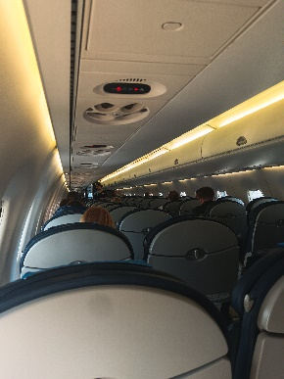
Fél 6-kor indultunk neki az útnak az iskola kisbuszával. Izgatottan vártuk, hogy hogy s mint fognak történni a dolgok. Megérkeztünk a Liszt Ferenc Repülőtérre, majd egy kis idő elteltével a váróban találtuk magunkat. 2 órát várakoztunk majd ezután sikeresen becsekkoltunk, és elfoglaltuk a helyeinket. Egy kis repülőgéppel tettük meg első utunkat, körülbelül 40-en lehettünk rajta. 12:00 - Varsó, kis késéssel, de megérkeztünk. További 3 óra várakozás után felszálltunk a gépre, és meg is kezdődött az utunk második fele. 17:00 - Tallinn, megérkeztünk a fővárosba. Gyorsan kijutottunk a repülőtérről, és egyből a transzferbe szálltunk át. 1,5 órás autóút vette kezdetét Haapsalu városáig. Az út közben jót beszélgettünk a sofőrrel. Miután megérkeztünk a szállásra, lepakoltam és elmentem a legközelebbi boltba. A bevásárlás után elkészítettem az első vacsorámat. Miután elfogyasztottam a vacsorát és kipakoltam az összes cuccom, el is tettem magam másnapra.
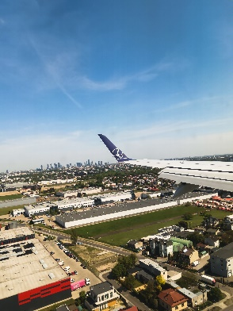
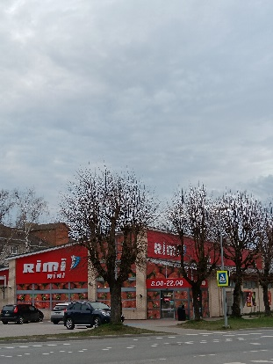

2024. 04. 30. – 05. 02.
Beilleszkedés, Felfedezés – Haapsalu, Tallinn

Az első Észtországban töltött teljes napunkon elmentünk és megnéztük a gyakorlati helyet, és megismerkedtünk a kollégákkal és az észt tanárnővel Heli Heimo-val is. Pozitív volt az első benyomásom a helyről és az emberekről. Az én gyakorlati helyem Haapsalu kultúrházában helyezkedik el. Egy kis kávézó és reggelizőként is üzemel. Ezen kívül számos rendezvényt szervez és bonyolít le a cég. Az elkövetkezendő napokat felfedezéssel töltöttük. Bejártuk Haapsalu városát.
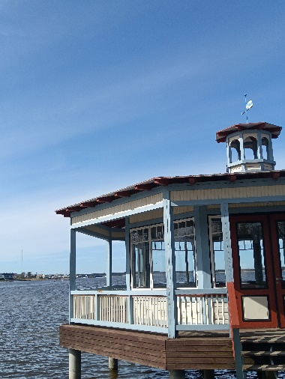
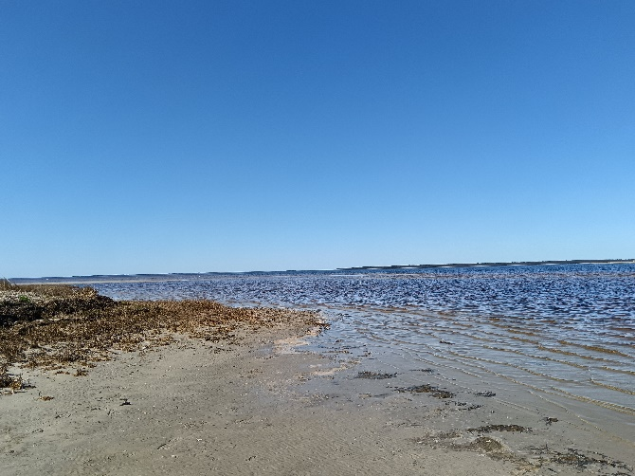

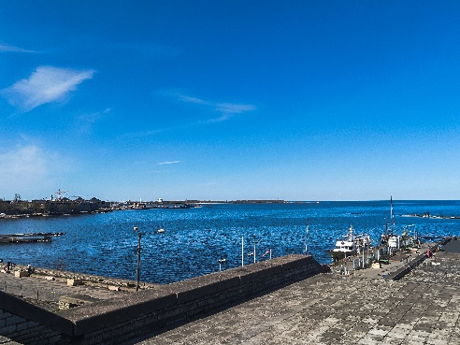
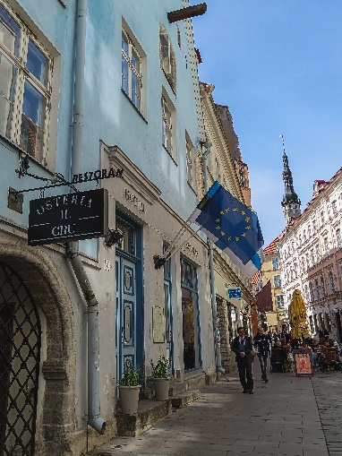
Másnap Tallinnba látogattunk, ahol megnéztük a helyi nevezetességeket

2024. 05. 03. – 06.
Az első munkanapok - Haapsalu

Az első munkával eltöltött napomon egy születésnapi rendezvényen vehettem részt a kultúrházban. A csapat úgy nézett ki, hogy 3 felszolgáló + én, így álltunk neki az estének. Nagyon közvetlenek és kommunikatívak voltak a srácok. Könnyen elvégeztem a rám bízott feladatokat, mivel könnyedén megértettük egymást, annak hála, hogy mindannyin jól beszéltük a nyelvet. Mind a hármuk 25-30 körül volt, név szerint a kollegáim: Taniel, Yanar, Madis, utóbbi egyben a menedzserem is. Maga az előkészülés, terítés, teljes egészében úgy néz ki, mint Magyarországon. Mind a két rendezvény 18:00-kor egy bűvészelőadással kezdődött, majd élőzenével folytatódott.
A másnap is hasonlóan zajlott, ahol ugyanígy egy születésnapon voltam. Ami különbözött, az a helyszín volt és a kollégák. Két hölggyel kellett együtt dolgoznom. Velük kevésbé ment jól a kommunikáció, mivel sajnos minimálisan tudtak angolul.

Kijelölt munkafeladatom:
- Pezsgő + eper kínálása a rendezvény elején
- Svédasztalon lévő ételek újratöltése
- A körasztalokon elhelyezett italok újra töltése (kancsós limonádé, bor)
- Vendégek igényeinek ellátása
- Rendezvény utáni takarítás, elpakolás
Tanult szavak, kifejezések:
- Szia - Tere
- Egészségére - Teie tervise pärast
- Köszönöm - Aitäh
- Eper - Maasikas
- Asztal – Tabel
Szabadidős programom:
- Olvasás
- Sétálás + zenehallgatás
- Futás
- Edzés
- Fotózás

Heti értékelés:
2024. április 29. - 2024. május 05.

Utazással kezdődött, felfedezéssel folytatódott és munkával zárult a hét. Sok érdekességgel és új dologgal találkoztam. Örülök, hogy ez a két munkanap alatt baráti viszonyt sikerült kialakítanom a kollegáimmal.
Pozitívan csalódtam az emberekben és Észtországban, jó hangulatban zárom a hetet.

2024. 05. 07. - 09.
Utazós munkanapok - Helsinki, Tallinn

Május 7. kedd. Ezen a napon 4-5 óra alatt előkészültünk az elkövetkezendő napok rendezvényeire a felszereléseket: evőeszközök, poharak, tányérok, abroszok, asztalok stb.
Május 8-án lehetőségem adódott a gyakorlati hely által eljutni Finnországba. Helsinkibe látogattunk a Tallink hajótársaság Megastar nevű hajójával. A rendezvényhelyszín nem más volt, mint a Lengyel Nagykövetség. Nagyszerű hely, érdekes emberekkel, örülök, hogy lehetőségem adódott itt felszolgálni. Alkalmam nyílt beszélgetni a lengyel, magyar, ukrán, norvég, és szlovák nagykövetekkel. Ezen kívül hosszas beszélgetést folytattam a japán tengerészeti védelmi miniszterrel Seiichiro Tomemorival is. Felmerült benne, mint kérdés, hogy hogy s mint vagyok itt. Meséltem neki az Erasmusról, a kiutazásról. Ezen kívül pedig említette, hogy októberben jön Magyarországra, és érdekelte, hogy mit tudnék ajánlani neki, amit feltétlen nézzen meg. Elsősorban Siófokot és a Balatont ajánlottam, majd miután ismertette a borok iránti szeretetét mondtam, hogy Eger városát is tekintse majd meg. Miután bejelölte őket a térképen, véget is ért a beszélgetésünk és lassan a rendezvény is.
Május 9-én az Tallinnba mentünk a Medicum (rehabilitációs intézet, magánklinika) megnyitójára. A rendezvény 13:00-tól este 20:00-ig tartott. Ez idő alatt két turnusban érkezett 40-40 vendég, akiket pezsgővel és az elmaradhatatlan eperrel vártunk a bejáratban. Majd miután körbejárták az épületet, az általunk előkészített büféasztalról fogyaszthattak. A rendezvény végeztével, pakolás, takarítás és irány haza Haapsaluba.

Kijelölt munkafeladatom:
- Evőeszközök, poharak tisztítása mielőtt
elpakolnánk őket a rendezvényre
- Érkező vendégek pezsgőztetése a bejáratnál
- Vendégek tálcán történő kiszolgálása finger food-dal
- Ételek, italok újra töltése a svédasztalon
- Takarítás, összepakolás
Tanult szavak, kifejezések:
- Hajó - Laev
- Nagykövetség - Suursaatkond
- Utazás - Reisimine
- Víz - Vesi
Szabadidős programom:
- Olvasás
- Edzés
- Zenehallgatás
- Sakkozás
- Futás

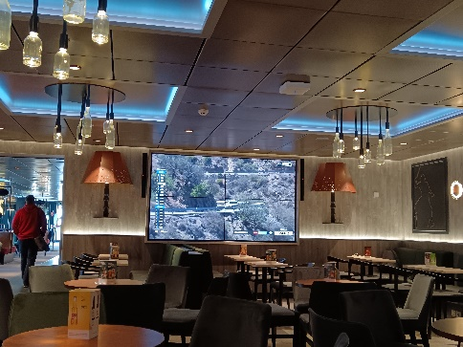
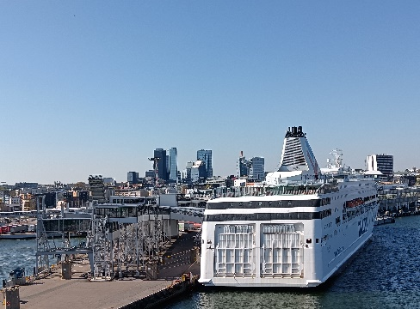

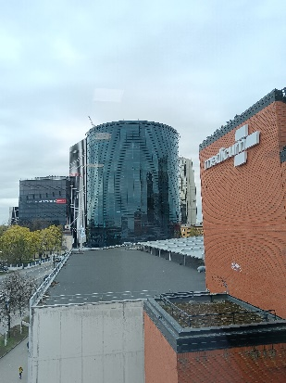
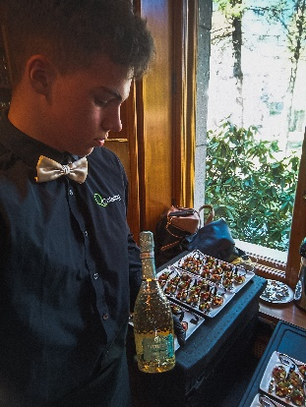
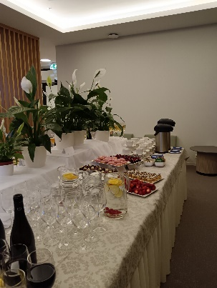
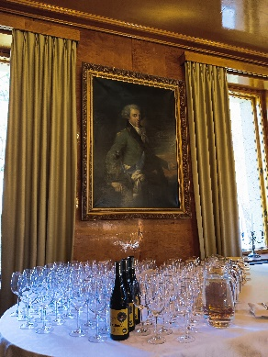
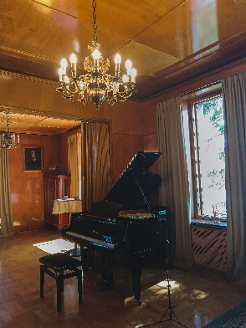
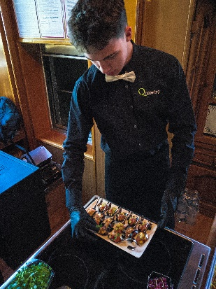

2024. 05. 10. - 12.
Hétvégi rendezvény és pihenés – Viimsi, Haapsalu

Május 10. péntek, szabadnapos voltam. Ez a nap ugyanúgy zajlott, mint az összes többi szabadnapom. Tanulás, munkanapló írás, vásárlás, takarítás, majd jött a pihenés, ami olvasásból, zene- és podcast hallgatásból, délutáni sétából, és egy esti futásból állt.
Másnap, korai kelés, korai indulás, az úticél Viimsi. Viimsi egy kis település Tallinn központjától 10 km-re északkeletre. Egy kis születésnapi rendezvényen vettünk részt. Szokásos pezsgős fogadás, büféasztalos ellátás, takarítás, pakolás, indulás haza. Minden megszokottan, simán ment.
Május 12. vasárnap, ismét szabadnapos vagyok. A mai nap teljesen átlagosan zajlott. A nap első felében bevásárlás, takarítás, majd délután tanulás, olvasás, jelenleg pedig munkanapló írás. Az este folyamán már csak pihenés és korai lefekvés vár rám, mivel holnap hajnali 3:00-kor indulunk Tallinnba, onnan pedig egyenesen tovább az Észt Nagykövetségre, Helsinkibe.

Kijelölt munkafeladatom:
- Asztalok megterítése (abroszok, evőeszközök, poharak)
- Érkező vendégek pezsgőztetése a bejáratban
- Ételek, italok újra töltése a büféasztalon
- Takarítás, összepakolás, asztalok és székek visszarendezése
Tanult szavak, kifejezések:
- Hal - Kala
- Horgász - Kalamees
- Pakolás – Pakkimine
Szabadidős programom:
- Olvasás
- Zene hallgatás + sétálás
- Edzés
- Sakk
- Fotózás

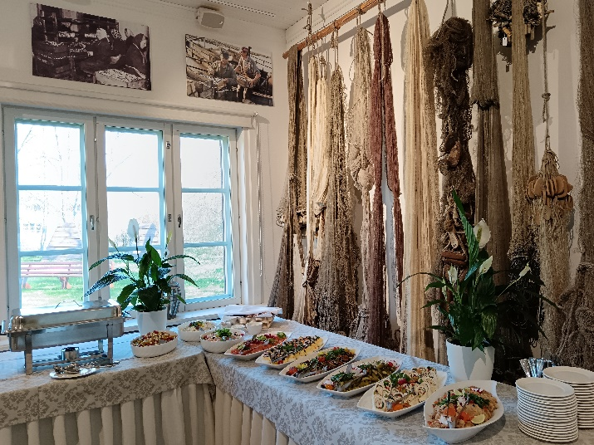
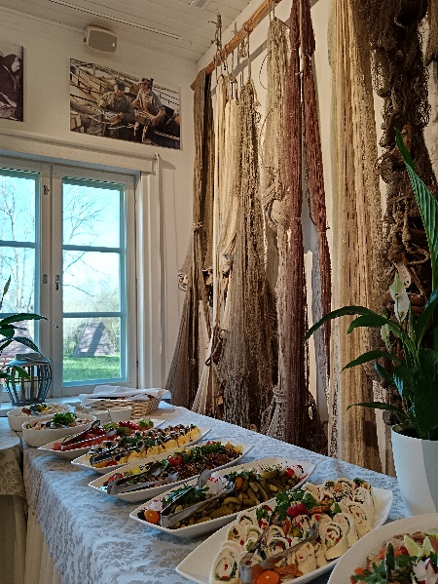

Heti értékelés:
2024. 05. 06. - 12.

Gyorsan telik az idő, nap mint nap programok. Sose unatkozok. Összességében átlagos hét volt, csináltam nap mint nap a megszokott feladataim. Persze mindig megvolt a helye a kikapcsolódásnak, legtöbbször olvasásban, futásban merült ki.
Ismét azt mondhatom, hogy pozitívan zárom a hetet.
2024. 05. 13. - 15.
Rendezvény- és szabadnapok – Helsinki, Tallinn, Haapsalu

Hétfőn ismét Helsinkibe látogattunk, annyi különbséggel, hogy most az Észt Nagykövetségre. 4:30 - tallinni kikötő. 5:30-kor kezdetét vette 2 órás utunk Helsinkiig. Az út folyamán lehetőségünk adódott aludni, mivel volt kabinunk a hajón. Ki is használtam a lehetőséget. 8:30 - Észt Nagykövetség, Helsinki. Megérkeztünk, kipakoltunk, megterítettük a 4 személyes asztalt, és már készen is voltunk a vendégfogadásra. 11:00-kor megérkeztek a várva várt személyek. 1 óra alatt el is fogyasztották a 3 fogást. 13:00-ra kész voltunk, összepakoltunk mindent, irány haza.
Szerdán összeszedtük a felszerelésünket, a csütörtöki és pénteki rendezvényekre készültünk elő, a már betanult és megszokott módon. Ekkor már a csapat teljes értékű tagjának éreztem magam, minden munkafolyamatot el tudtam végezni, átláttam azokat, éreztem, hogy napról napra fejlődöm szakmailag is.

Kijelölt munkafeladatom:
- Asztal megterítése (evőeszközök, poharak, tányérok stb.)
- Pezsgős köszöntés a bejáratban
- Az ételek felszolgálása a vendégeknek
- Összepakolás, takarítás
Tanult szavak, kifejezések:
- Séf - Peakokk
- Süt - Küpseta
- Felad - Alla andma
- Késni - Hilinema
Szabadidős programom:
- Futás
- Olvasás
- Sakk
- Edzés
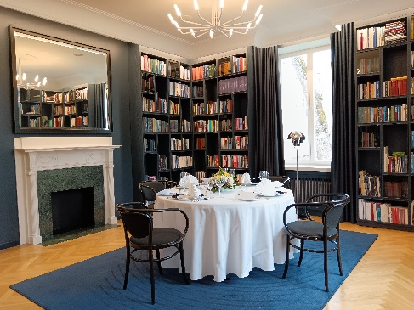
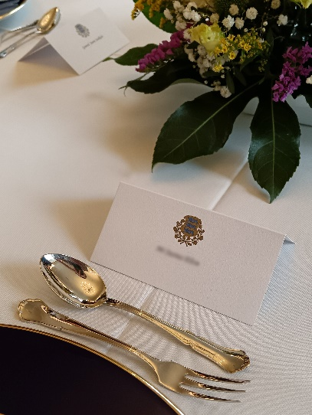

2024. 05. 16. – 19.
Rendezvények – Tallinn

Csütörtökön Tallinnba látogattunk az Energy Discovery Centerbe. Egy rövid rendezvényen vettünk részt, minden átlagosan és nagyon olajozottan zajlott már. Másnap korán indultunk a fővárosba. Ezen a napon a Norvég Nagykövetségen bonyolítottunk le egy 200 fős rendezvényt. Az ellátás teljes egészében büféasztalos módon történt. A rendezvény elején a norvég nagykövet mondott beszédet, és köszöntötte a megjelent vendégeket, majd ezt követte a fogadás, ahol szintén a felszolgálásban segítettem. A rendezvény végén az elpakolás és a takarítás sem maradhatott el.
A hétvégémet pihenéssel, és a környék felfedezésével töltöttem.
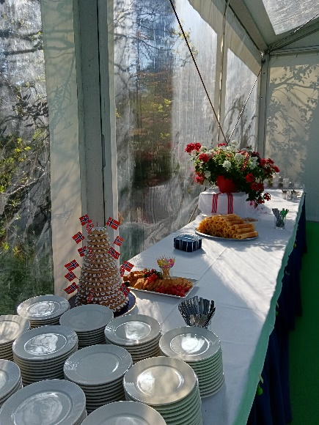
Kijelölt munkafeladatom:
- Asztalok előkészítése
- Vendégek pezsgővel kínálása
- Ételek- italok feltöltése a büféasztalon
- Takarítás, összepakolás
Tanult szavak, kifejezések:
- Terem – Toas
- Konferencia – Konverents
- Előadó – Esineja
- Torta – Kook
Szabadidős programom:
- Futás
- Olvasás
- Sakk
- Edzés

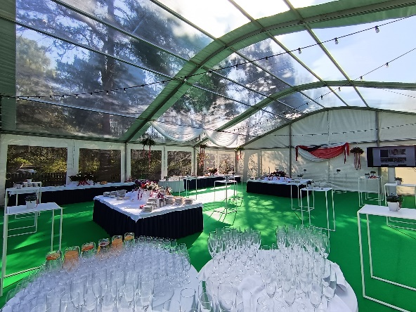

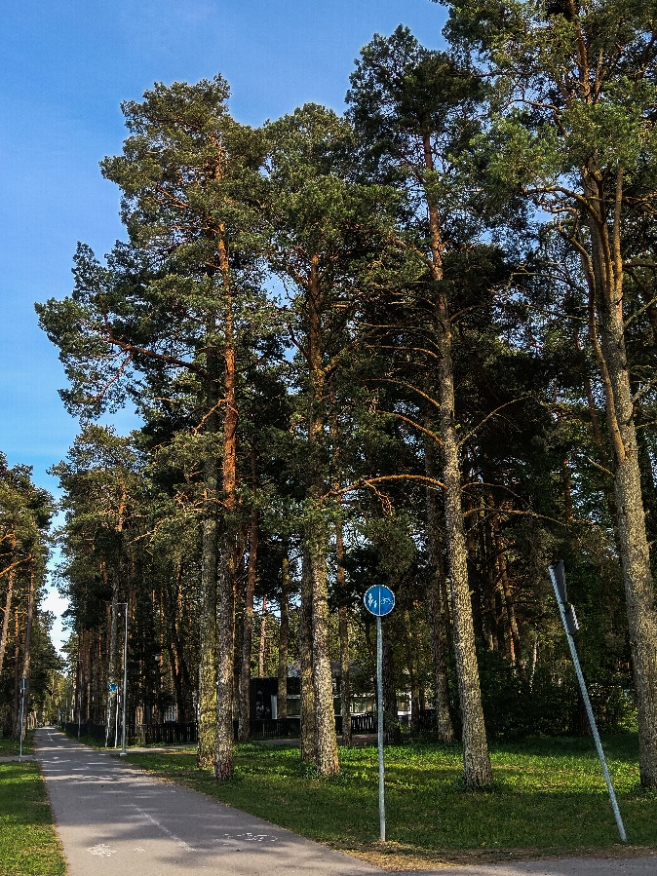

2024. 05. 20. – 24.
Rendezvény és betegség – Helsinki, Haapsalu

Hétfőn ismételten az Észt Nagykövetségre mentünk Helsinkibe, ahol ugyanúgy mint múltkor, egy négyfős ebédet vezényeltünk le: pakolás, terítés, felszolgálás, takarítás, összepakolás és indulás haza.
Másnap jelentkeztek először sajnos egészségügyi problémák, amikkel már nem tudtam dolgozni. Emiatt pedig kénytelen voltam kihagyni az utolsó 3 rendezvényt.

Heti értékelés:
2024. 05. 20. - 26.

Az utolsó hét vegyes érzésekkel töltött el. A hétfőn nagyon jó volt, ismét Helsinkiben jártunk. Viszont sajnos a hét többi rendezvényét ki kellett hagynom.

2024. 05. 25. – 28.
Utolsó napok és hazautazás – Haapsalu, Tallinn, Varsó, Budapest

A hétvégén nem volt rendezvényünk, ez által szabadok voltak az utolsó napjaim. Az ezt követő hétfőt is itthon töltöttem, ez a nap már bepakolással, készülődéssel telt.
Kedd reggel 10:30, megérkezett a transzfer és már indultunk is a repülőtérre. A Tallinnba vezető úton jóízű, hosszas beszélgetést folytattam Kristijan-nal. 14:30-kor indult a gépünk Tallinnból. 3 órát töltöttünk el a lengyel repülőtéren, majd 18:30-as indulással és egy szűk 1 órás úttal megérkeztünk Budapestre. Itt egy órát vártam a transzferre, majd 23:00 környékén Szegedre értem, és ezzel véget is ért az utazásom.

Május 26. – 28. képek:
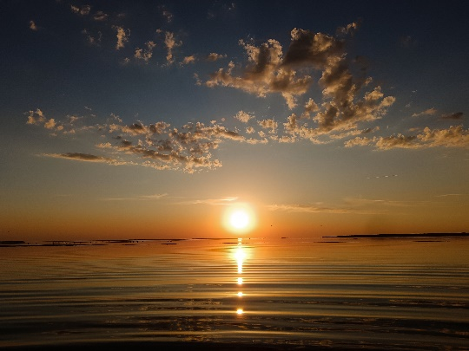
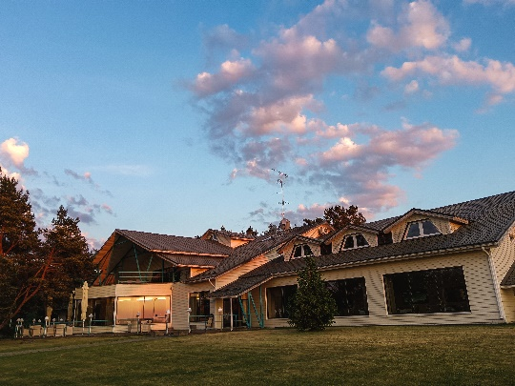

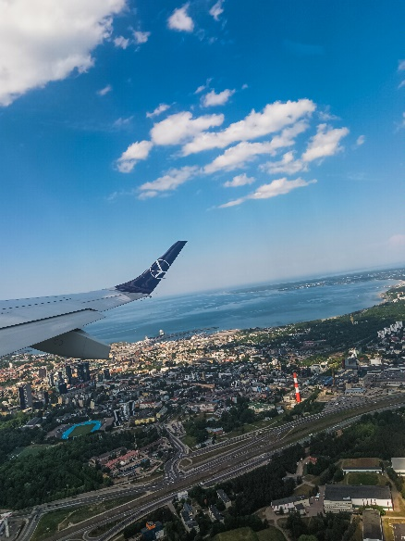
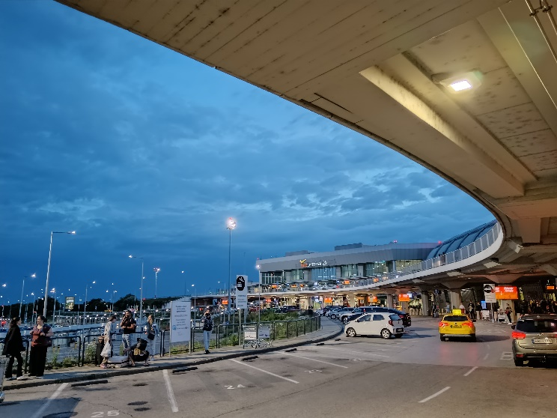
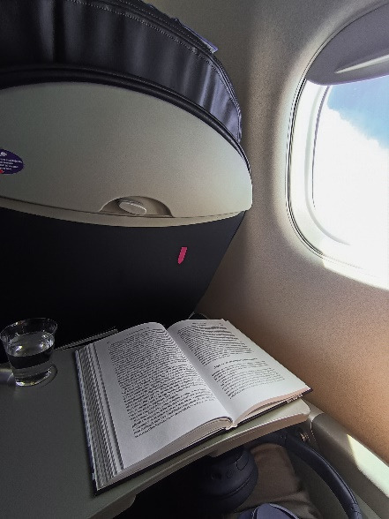

ÖSSZEGZŐ TAPASZTALATAIM

Észtország a kint töltött 30 nap tükrében

Az észtek mindennapjai, eltérő kultúra – eltérő szokások: Érdekes párhuzamokat és különbségeket véltem felfedezni a magyar szokásokhoz képest. Megfigyelésem alapján az észt konyhát egyszerű, burgonya, káposzta és hal alapú ételek jellemzik, hasonlóan a magyar konyha húsos és savanyú ételeihez, de az ízviláguk nagyon eltér egymástól. Az észtek mindennapi életében a nyugalom és a visszafogottság dominál, ami számos módon megnyilvánul. Csendesek, tiszteletteljesek. Értékelik a személyes teret és a magánéletet. Ami még közös, hogy hasonlóan a magyarokhoz, ők is szeretik a természetet, de talán még nagyobb hangsúlyt fektetnek rá.

Észtország magyar diákszemmel: Ki merem jelenteni, hogy Észtország szakképzési rendszere igazán magas színvonalú. A modern tanműhelyek és a kreatív gyakorlati képzések nagyban hozzájárulnak diáktársaink gyakorlati tudásának fejlesztéséhez. A képzések során a diákok valódi munkahelyi környezetben szerezhetnek tapasztalatot, ami jelentősen megkönnyíti a későbbi elhelyezkedést.
Közös problémák: A leggyakoribb problémák az időmenedzsment és a megélhetési költségek. A tanulás és munka összeegyeztetése néha nehéz, különösen a vizsgaidőszakokban. Bár Észtország nem tartozik a legdrágább országok közé, a diákoknak ott is ügyesen kell gazdálkodniuk a pénzükkel. Ezen problémák segítségére lehetnek a diákmunkák és az ösztöndíj programok.

Felejthetetlen élmények: Örültem, hogy volt lehetőségem felszolgálni 3 különböző nagykövetségen is. Jó élményként maradnak meg a finnországi hajóutak is. Tökéletes versenyfelkészülési körülményeket nyújtott a Haapsalu partja, mivel futóversenyre is készültem.

Környezetvédelem Észtországban: Meglepve tapasztaltam, hogy nagyon kevés kuka volt az utcákon, közterületeken, parkokban. Ezt látva gondoltam, hogy sok szemetes környék lesz, ehhez képest mindenhol tisztaság volt. Azt véltem leszűrni, hogy az észtek sokkal kevésbé szemetelnek, mint például mi magyarok. A helyi iskolákban különösen nagy figyelmet szentelnek a szelektív hulladék gyűjtésre és komposztálásra.
A munkahelyen odafigyeltünk a szemét szortírozásra. Külön a papír, műanyag, fém, és az üveg is.

